南京市中西医结合医院临床路径
施工方案

软件有限公司

目 录

第一部分、施工方服务内容明细 3
第二部分、施工双方的权责 4
第三部分、项目施工划分 5
第四部分、施工各阶段进度时间表 6
第一阶段进度时间表 6
第二阶段进度时间表 7
第三阶段进度时间表 9
第四阶段进度时间表 9
第五部分、售后服务方案及承诺 10

第一部分、施工方服务内容明细
序号 | 服务名称 | 服 务 内 容
1 | 实施方案 | - 与甲方共同确定双方项目小组人员  - 项目小组制定本合同项目“软件”实施方案  - 项目小组根据本合同确定“软件”实施中各阶段任务时间表  - 项目小组制定各任务阶段的目标和实现方法
2 | 初始化 | - 提供各种基础数据准备的表单格式  - 设计并讲解各种基础数据的收集方法及编码方法  - 指导基础数据的导入  - 完成临床路径系统运行所必须的与其他信息系统的接口。
3 | 培训 | - 对医院管理部门进行CP的管理思想及管理流程培训  - 对医院信息科成员培训,包括CP数据结构、实施方法、安装调使、使用操作及日常维护  - 对医院医生护士等操作人员培训
4 | 安装调试 | - 利用医院的基础数据进行安装调使  - 进行“软件”系统的联调  - 协助医院技术人员完成操作人员管理、权限管理  - 协助甲方确定新建、使用、修改模板的管理流程  - 与院方共同制定临床路径系统的管理制度  - 制定系统详细启用计划，包括技术、物资、人员、管理制度的准备  - 系统正式运行后，指导解决运行中出现的各种问题，保证系统稳定运行
5 | 客户化 | - 协助医院收集各种客户化需求  - 与医院信息化小组共同制定可行的客户化解决方案  - 完成客户化修改及程序测试  - 负责客户化后在实际环境的安装调试
6 | 售后服务 | - 提供远程技术维护支持，包括电话、传真、EMAIL等  - 当客户提出现场服务时，乙方提供现场技术支持  - 提供临床路径系统相应的技术咨询

第二部分、施工双方的权责
甲方责任：
- 成立医院信息化项目领导小组，并指定院级领导任小组组长，负责项目的组织协调工作，以保证项目的顺利进行。
- 提供培训场地，保证在协商的培训时间内参加培训的人员按时出席，并配合乙方对操作人员进行考核。
- 负责系统运行环境的准备，保证提供的硬件系统环境达到系统运行的基本条件。
- 信息科组织各科室收集整理系统运行所需数据，并保证数据的完整性及正确性。
- 提出系统客户化需求，与乙方共同确定《软件系统客户化需求说明书》，并开展相应的组织协调工作，保证客户化需求工作顺利完成。
- 负责解决系统与第三方相关软件（如HIS、EMR厂商）连接的协调工作，甲、乙、第三方共同确定接口实现方案。
- 未经乙方书面授权，甲方不得修改系统数据结构，否则一切责任及损失由甲方承担。
- 为不影响甲方正常业务，乙方可能需要利用休息时间或节假日，甲方应积极配合并协调好各部门的关系。
乙方责任：
- 负责系统的初始化工作。
- 负责院方管理人员、系统维护人员及操作人员的培训。
- 负责系统的安装调试工作。
- 协助甲方制定与系统运行相关的操作管理规章制度，保证系统稳定正常运行。
- 负责系统验收后免费售后服务期内的售后服务工作。
- 负责提供客户化的修改工作，按照《软件系统客户化需求说明书》规定的内容和工期，完成系统的客户化修改，并提交修改后程序的测试报告。
- 乙方承诺对影响系统正常运转的故障响应时间小于4小时。

第三部分、项目施工划分
鉴于南京市中西医结合医院信息化的实际情况，目前医院的各级临床医生对临床路径的相关知识认知不足,且目前医院并没有业已制定好的标准化临床路径,再者本院的HIS和EMR均属不同厂家，系统融合也相对麻烦。故将临床路径的上线工作分为三个阶段

阶段 | 对应功能内容 | 大致完成周期
第一阶段：标准化临床路径制定、临床路径接口准备 | 医务处制定本院标准化临床路径  临床路径与HIS/EMR接口开发 | 20-30天
第二阶段：系统试点上线 | 制定2个试点科室、2个试点病种上线 | 20-30天
第三阶段：系统全面上线 | 全院临床路径系统全面上线 | 15天

第四部分、施工各阶段进度时间表

第一阶段进度时间表
施工内容安排 | 院方需配合部门 | 时间
- 院方与施工方的碰面，开动员大会，确定双方项目总负责人和小组人员。  - 给院方小组成员介绍临床路径产品，让院方了解产品架构和功能模块。  - 共同商讨施工方案以及确定各个阶段的工作重点。 | 院领导，信息科，医务处，病案室，医技科，科教科,  办公室 | 1天
- 施工方了解熟悉院方硬件环境，软件布局，产品病历需求  - 与HIS的基本信息融合，通过信息科小组成员的配合，做好前期的系统融合方案以及解决方案，经过技术负责人确认后执行方案。 | 信息科，医务处，病案室 | 3天
- 搭建培训环境（进行网络布线；安装、调试培训用软件（NetMeeting）；安装操作系统、临时服务器，调试好各培训工作站）  - 安排相关科室主任、医生了解临床路径系统 | 信息科，医务处 | 5天
- 配合医务处制定标准化的临床路径系统  - 开发临床路径系统与HIS、EMR相关接口 | 信息科，医务处 | 20天
备注：以上工作安排是并行处理，一阶段的工时控制在30天左右

目的：通过第一阶段的工作，完成临床路径标准化制定工作、完成临床路径与其他系统融合接口、增强医院各级医生对临床路径的认知，让临床路径产品能够深入医院，得到大家的广泛欢迎，为下一步工作做好铺垫。因为需要集成HIS、EM以及其他信息系统，要抱着在施行的过程当中，有可能出现任何困难的准备。和院方各领导，各部门，各科室都能够齐心协力，共同完成此项工作。

第二阶段进度时间表
施工内容安排 | 院方需配合部门 | 时间
- 选择试点科室以及病种  - 试点标准化路径制定 | 院领导、信息科、HIS厂商、EMR厂商 | 2天
1、试点科室培训上线工作  2、临床路径系统与HIS融合（测试完成试点科室的系统工作流程调整） | 院领导、信息科、HIS厂商、EMR厂商 | 20天
- 测试完成HIS,EMR,CP系统互相之间的融合，以协调不同部门之间的工作为核心，以系统信息交互为手段，实现工作流程的整体优化。  - 落实工作流程文档。 | 院领导、信息科、HIS厂商、EMR厂商 | 7天
系统观察  1、在运行中解决出现业务问题并及时记录。  2、对系统出现的问题及时进行调试并及时记录。 | 院领导、信息科 | （长期的一个过程）
备注：以上工作安排是并行处理，二阶段的工时控制在25天左右

目的：通过第二阶段的工作，基本解决现在临床系统的融合工作，完成试点科室的临床路径上线工作

第三阶段进度时间表

施工内容安排 | 院方需配合部门 | 时间
- 制定全院临床路径上线计划 | 全体CP小组成员 | 2天
1、临床路径上线科室（科室人员培训） | 信息科，医务处、临床科室 | 15天
1、临床路径质控模块（质控科人员培训，报表分析，质控点扩展与设置） | 信息科，医务处，临床科室 | 4天
系统观察  1、在运行中解决出现业务问题并及时记录。  2、对系统出现的问题及时进行调试并及时记录。 | 院领导、信息科 | （长期的一个过程）

备注：以上工作安排是并行处理，三阶段的工时控制在15天左右

目的：通过第三阶段的工作，实现全院的临床路径上线工作，实现临床路径的全院质量控制

第五部分、售后服务方案及承诺
服务承诺：
服务响应时间：
（1）、电话支持：公司24小时*365天全天候技术支持电话，如果系统在质保期内运行出现问题，我公司确保在接到客户的服务需求电话后30分钟内响应，由公司的资深工程师为客户电话指导，排查故障，在最短时间内解决问题，并把本次服务的详细内容记录入《客户技术服务档案》。
（2）、现场服务：用户系统在运行过程中出现的各种问题，如果通过电话指导或者远程处理不能解决，我公司会及时安排技术人员及时上门进行现场服务。普通问题4小时内解决，复杂问题24小时内解决。现场服务严格按照公司既定的售后服务规范进行，服务结束后用户对《售后服务记录单》确认签字，技术人员回公司后会把本次服务的详细内容记录入《客户技术服务档案》。
（3）、电子邮件：用户把需要解决的问题和需求通过电子邮件的方式直接发送到我公司的售后服务邮箱，我公司售后服务中心的专业技术人员会在1小时内对用户的服务要求做出响应，并将对需求的分析结果、解决办法或者修改后的软件以电子邮件的方式发送给用户，并把本次服务的详细内容记录入《客户技术服务档案》。
（4）、远程维护：由我公司售后服务中心的技术人员随时可以通过远程控制系统进行远程维护，可以更快更及时的为用户解决问题。并把本次服务的详细内容记录入《客户技术服务档案》。
（5）、定期回访：我公司工程师会定期（1个月）对用户进行电话回访和现场回访，以便先于用户发现问题并解决问题，从而保障系统的正常运行和排除隐患。
服务体系：
技术服务宗旨：“科技、道德、良心”服务于全民健康。我们有一颗服务于用户的心，这是我们做好服务的关键。思想和理念是行为的基石。
技术服务目标：在最短的时间内为客户解决问题，在日常运行中为客户提供耐心、真诚、有效、周到的全方位技术支持。
技术服务分类：项目施工前的技术服务、项目实施过程中的技术服务、项目验收后的技术服务。
售后服务保证体系：我公司为每个用户建立单独的《客户技术服务档案》，对每次售后服务的时间、服务的内容、问题的描述、解决的办法、相应的技术文档等进行详细记录，系统科学的售后服务管理体系，保持售后服务的连续性，全面保证售后服务的质量和效率。
售后服务方案：
（1）、客户咨询：如果用户在使用过程中遇到相关问题需要咨询时， 拔打客户咨询热线：4006-721-321，由我公司技术工程师提供专业解答。
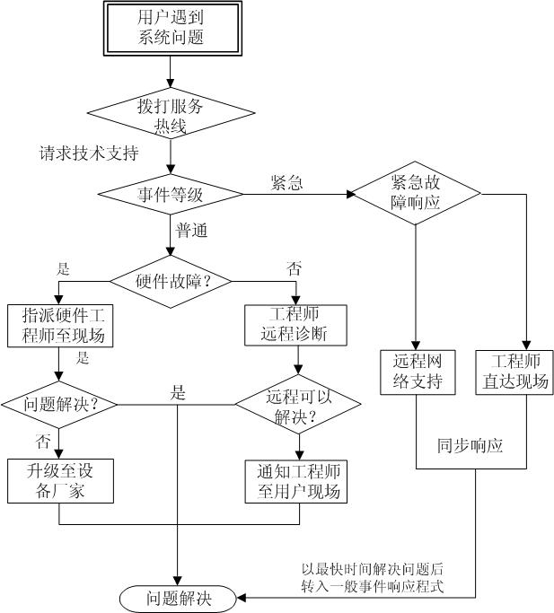
（2）、售后请求处理流程：流程化的服务可以有效提高服务质量和事件响应速度，对提升客户满意度有着至关重要的影响。南京一丹公司为用户做了细致周密的考虑，定义了规范化和高效率的服务流程。用户在系统使用过程中遇到自己难以解决的问题，可以按照制定的用户服务请求流程进行服务具备处理。
售后请求处理行为：
- 24小时*365天全天候技术支持电话
- 现场服务
- 电子邮件
- 远程维护
- 定期回访

附件：
